Информационная карта участника муниципальногоэтапа Всероссийского конкурса

Воспитатель года России — 2023
в номинации «Лучший учитель»

Шуралева Елена Владимировна
МБДОУ №46 г. Невинномысска

Девиз:

«На свете много жизненных путей, в любом из них своя награда.

Какое счастье быть среди детей, другого счастья мне не надо!»

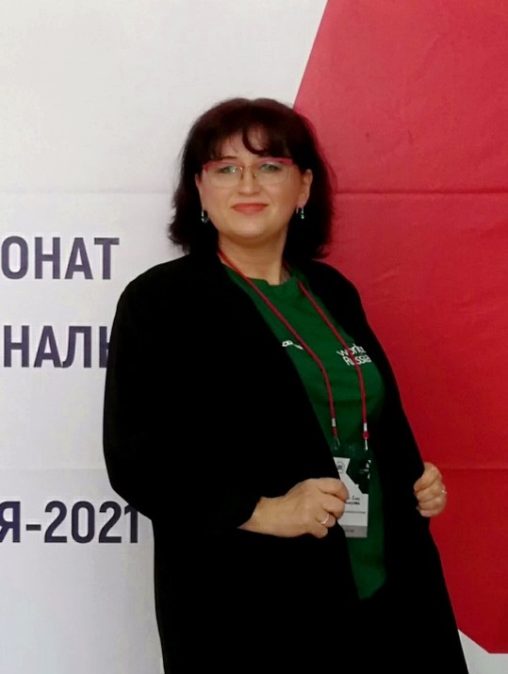 | Информационная карта участника  муниципального этапа Всероссийского конкурса  «Воспитатель года России» в 2023 году  В номинации «Лучший воспитатель»  Шуралева  (фамилия)  Елена Владимировна  (имя, отчество)  МБДОУ №46 г. Невинномысска  (наименование ОО)
1. Общие сведения
Место работы (наименование образовательной организации в соответствии с Уставом) | Муниципальное бюджетное дошкольное образовательное учреждение «Детский сад комбинированного вида №46» города Невинномысска
Занимаемая должность (в соответствии с записью в трудовой книжке) | Учитель-дефектолог
Дата рождения (день, месяц, год) | 20.04.1969
Место рождения | Российская Федерация, Ставропольский край, город Невинномысск
Адреса Интернет-ресурса (личного или МБОО), где можно познакомиться с участником и публикуемыми им материалами | http://felicgarden.ru/
2. Работа
Место работы (полное наименование образовательной организации в соответствии с её уставом) | Муниципальное бюджетное дошкольное образовательное учреждение «Детский сад комбинированного вида №46» города Невинномысска
Занимаемая должность (запись в соответствии с трудовой книжкой) | Учитель-дефектолог
Занимаемая должность | Учитель-дефектолог
В каких возрастных группах в настоящее время он работает | Разновозрастная (с 3 до 7(8) лет)
Общий трудовой стаж (полных лет на момент заполнения анкеты) | 35 лет
Общий педагогический стаж (полных лет на момент заполнения анкеты) | 35 лет
Дата установления квалификационной категории (в соответствии с записью в трудовой книжке) | 15.11.2018
Членство в Профсоюзе (наименование, дата вступления) | Член Профсоюза с 2004 года.
Участие в работе методического объединения | Методического объединения воспитателей  на 2021-2022 учебный год: «Коррекционная работа учителя-дефектолога»».
Почетные звания и награды  (наименования и даты получения в соответствии с записями в трудовой книжке) | Почетная грамота управления образования администрации города Невинномысска (2016г.);  Почетная грамота Думы города Невинномысска (2017г.);  Грамота Министерства образования Ставропольского края (2018г.);  Нагрудный знак «Почетный работник воспитания и просвещения Российской Федерации» (2020г.)
3. Образование
Название и год окончания организации профессионального образования | Ставропольский государственный педагогический институт, 1993год;  СКИПРО, 1999 год.
Специальность, квалификация по диплому | -Учитель географии;  -Учитель-дефектолог, логопед.
Дополнительное профессиональное образование за последние три года (наименования дополнительных профессиональных программ, места и сроки их освоения) | Курсы повышения квалификации: «Технологии управления ОО: использование открытых онлайн ресурсов для организации дистанционной работы», 16.06.2020  «Образование, коррекция нарушений развития и социальная адаптация обучающихся с ЗПР и различными формами и умственной отсталостью», 29.10.2021
Знание иностранных языков (укажите уровень владения) | Итальянский, уровень В1- Intermedio, Эсперанто уровень А 2.
4. Общественная деятельность
Участие в общественных организациях (наименование, направление деятельности и дата вступления) | -
Участие в разработке и реализации муниципальных, региональных, федеральных, международных программ и проектов (с указанием статуса участия) | -
5. Семья
Семейное положение  (фамилия, имя, отчество и профессия супруга) | Шуралев Виктор Сергеевич
Дети (имена и возраст) | Шуралев Владимир Викторович,1991  Шуралев Виталий Викторович, 1998
6. Досуг
Хобби | Рисование
Спортивные увлечения | Пилатес
Сценические таланты | Руководитель театра мод «Блик».  Руководитель ансамбля жестового пения «Доброта»
7. Контакты
Рабочий телефон | 8(86554)5-81-96
Мобильный телефон | 8(928)911-52-26
Рабочая электронная почта | mdbow46@yandex.ru
Личная электронная почта | elenashuraleva@mail.ru
8. Профессиональные ценности
Педагогическое кредо участника | Понять, принять, подарить частичку своей любви. Стать для детей тем светом, к которому они потянуться; тем теплом, которое их согреет. Стать той « белой тростью», которая поможет не потеряться в нашем мире.
Почему нравится работать в дошкольной организации | Детство – это чудесный миг жизни. Я могу помочь ребенку с ОВЗ увидеть и почувствовать этот миг ярким и интересным. Работать с детьми с нарушениями зрения ответственно и благородно, результаты своей работы можно увидеть практически моментально. Блеск глаз, улыбка, успехи детей делают меня счастливой. Учитель-дефектолог помогает слабовидящему ребенку увидеть мир понятным и красочным, учит слушать, экспериментировать, воображать, осуществлять поиск и конструировать, черпать наслаждение в том, что создано в мире.  Большинство людей основную часть информации воспринимает именно через зрительный канал. В связи с этой особенностью приходится искать множество способов познания в целях обучения детей. Плодотворная работа тифлопедагога помогает сделать их жизнь уникальной, интересной, счастливой, как жизнь любого другого человека. Общение
на равных завоевывает доверие детей, а значит, в его распоряжении оказываются более широкие возможности для помощи незрячим и слабовидящим детям. Я учитываю нарушения воспитанников, их особенности и опираюсь на их ресурсы – внимательно отношусь к их интересам, склонностям, способностям, мечтам и с воодушевлением стремлюсь развивать потенциал каждого ребенка.
Я люблю свою профессию за тайны, которые она в себе хранит; за мудрость, которой она наделяет меня с течением времени; за то, что заставляет двигаться вперед; за то, что она позволяет мне любоваться духовным ростом моих учеников, через годы встречаться с ними…
Профессиональные и личностные ценности, наиболее близкие участнику | Ценность своей педагогической деятельности я считаю создание единого пространства «Семья – детский сад», в котором всем участникам педагогического процесса уютно, интересно, безопасно, полезно. Творчество и самореализация в профессии; духовное совершенствование и приобщение к ценностям культуры.  Семья — это самое важное для меня, что есть в мире, это и есть то, ради чего стоит просыпаться каждый день, дышать каждую секунду, и молить Бога каждое мгновенье, чтоб он их оберегал и защищал.
В чем, по мнению участника, состоит основная миссия победителя конкурса «Воспитатель года -2023» | Обмен и обогащение опытом, повышение престижа профессии педагога.
Сведения об участнике конкурса, не раскрытые предыдущими разделами (не более 500 слов) | В МБДОУ №46 Невинномысска создана «Детская Академия Радости». Благодаря разнообразным формам работы с родителями отмечаются существенные позитивные изменения: в восприятии семейных отношений дошкольником с ОВЗ; в осознании своего положения в семейном коллективе; в динамике родительского отношения к детям, которое становится более тёплым, принимающим. В Академии проводятся разнообразные мероприятия, в которых помогают детям с ОВЗ успешно интегрироваться и реабилитироваться в общество. Ведущей идеей данного проекта является вовлечение детей и родителей в единую общность, созданную на основе сотрудничества, имеющую ярко
выраженную социально ориентированную направленность на позитивное изменение окружающего пространства. Регулярно проводятся мероприятия в музеях города и края. Совместно с педагогами ГБУСО «Невинномысский комплексный центр социального обслуживания населения» проходят фестивали, праздники, творческие мастерские. В 2018 году Елена Владимировна обобщила опыт по теме «Вариативные формы взаимодействия учителя-дефектолога с семьей», в 2022 году заняла 2 место во Всероссийском конкурсе центром и программ родительского просвещения в номинации «Программы и проекты, направленные на образовательную и коррекционно-развивающую работу с родителями, воспитывающими детей с овз, детей-инвалидов».
Победа в VII Всероссийском конкурсе «Воспитатели России» в номинации «Лучший профессионал образовательной организации «Инклюзивное образование» (2 место) и в региональном этапе Всероссийского конкурса «Учитель-дефектолог России - 2019» способствовала изучению нового педагогического опыта, широкому профессиональному общению, определению своего места в профессиональном социуме, получению оценки собственной деятельности.
Участвуя в краевых конкурсах: «Лучшая адаптированная основная образовательная программа» (3 место), «Лучшая методическая разработка «Работа с обучающимися, проявившими выдающиеся способности» (2 место), продемонстрировала педагогической общественности собственную творческую лабораторию, предъявив как образовательные продукты –авторские проекты, методические разработки, программы реализации инноваций, учебно-методические пособия, дидактические материалы, так и образовательные ресурсы, соответствующие критериям технологичности, документированности, доступности.
Обобщенный опыт: «Развитие творческих способностей детей с ОВЗ как условие их успешной социализации в обществе» был представлен на городском фестивале «Мы вместе». В 2019 году систематизировала материал по теме «Фестивальное движение с детьми с ОВЗ». Данный материал представила в ежегодных городских фестивалях художественного творчества для детей с ОВЗ и их родителей, а также в фестивале инклюзивных проектов «Есть идея!» В 2018 году создала театр мод «Блик», театральные постановки которого были отмечены на Всероссийском конкурсе «Радуга инноваций» (1 место- 2018г., 2 место – 2019г.). С 2018 года Елена Владимировна является руководителем ансамбля жестового пения МБДОУ №46 «Доброта». Метод жестового пения-является методикой коррекционной работы ориентированная на развитие высших психических функций и творческих способностей. Воспитанники регулярно выступают на благотворительных вечерах, в городском марафоне «Невинномысская весна» в 2021 году ансамбль получил специальный приз, на конкурсе «Дошкольная радуга» вышел в финал творческого марафона.
Система работы с семьей была представлена на II научно-практической конференции с международным участием «Семья особого ребенка», проходившей в ИКП РАО г. Москва в 2020 году. На международной конференции в Хорватии Еленой Владимировной представлен опыт «Новые форматы сопровождения и поддержки семьи ребенка с нарушением зрения в России» 2018г.
Елена Владимировна стала победителем регионального этапа Всероссийского конкурса «Учитель-дефектолог-2019» и участником Всероссийского конкурса. В 2021 году стала лауреатом 2 степени в Региональном чемпионате «Молодые профессионалы (Worldskills Russia) Ставропольского края в номинации «Навыки мудрых». В декабре 2020 года команда ЮИД МБДОУ №46 заняла 1 место во Всероссийской Олимпиаде по ПДД.
Успехи и достижения детей, родителей и педагогов освещаются в журнале МБДОУ №46 «Мы вместе». Важные аспекты воспитания детей с ОВЗ регулярно освещаются на городском радио в программе «Визави».

Миссия воспитателя | Организовать педагогический процесс настолько органично, чтобы ребёнок не ощущал на себе педагогического воздействия, а взаимодействие с педагогом, способствовало бы формированию его собственного «Я».  Помочь ребенку в формировании личности, вложив в него положительные качества. Окружить ребенка и его семью теплом, пониманием, позитивом.

Правильность сведений, представленных в информационной карте, подтверждаю:

___________________ (______________________________)
(подпись) (фамилия, имя, отчество участника)

«____» ____________ 2022г.

